Böhmischer Lendenbraten (Svíčková)
Zutaten:
- 1 kg Rinderfilet
- 50 kg Speck
- Pfeffer und Salz
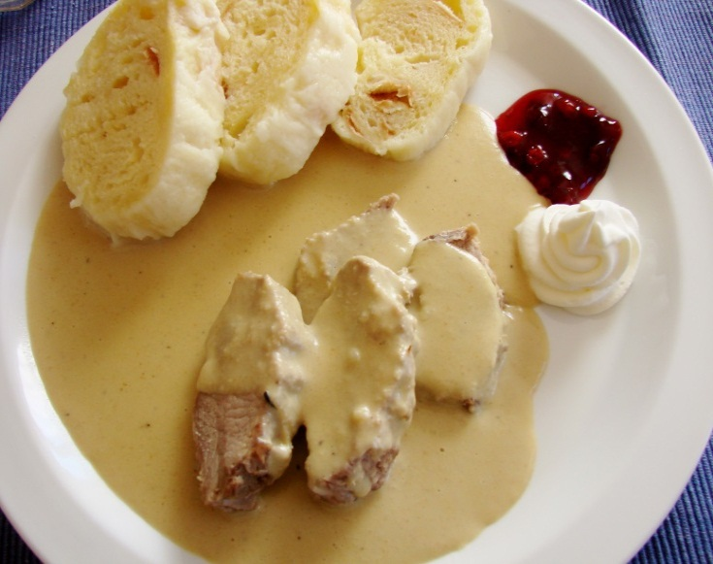
- 1 ½ kg Wurzelwerk (Karotten, Sellerieknolle und Petersilienwurzel zu je gleichen Teilen)
- Ca. 1 ½ Wasser
- 3 Lorbeerblätter,
- 1 Teelöffel Thymian
- 10 Neugewürzkörner
- 20 Pfefferkörner
- Salz
- Ca. 150 ml Essig
- 200 ml Schlagsahne
- Zucker
- Zitrone

Rinderfilet waschen, häuten und von den Sehnen befreien. Dann das Filet mit Speck (in Streifen geschnitten) spicken. Sparsam mit Pfeffer und Salz würzen. Wurzelwerk in kleine Stücke schneiden oder raspeln. In einem Topf Waser zum Seiden bringen, Lorbeerblätter, Thymian, Neugewürzkörner, Pfefferkörner, Salz und Essig hinzufügen, dann das Gemüse dazugeben und 15 Minuten kochen lassen. Die Marinade abkühlen lassen. Das Fleisch in einer Bratpfanne mit der Marinade übergießen, so dass es ganz von der Flüssigkeit bedeckt ist. Dann über Nacht in einen kühlen Raum ziehen lassen. Am nächsten Tag ins Rohr legen und in der Marinade braten, bis das Fleisch weich ist. Dann das Fleisch aus dem Rohr nehmen, die Gewürze entfernen, das Gemüse in der übriggebliebenen Marinade pürieren. hinzufügen und die Soße mit und süß-sauer abschmecken. Das Fleisch in Scheiben schneiden, mit der Soße übergießen, mit Semmelknödeln als Beilage anrichten und mit Preiselbeerkonfitüre garnieren.

Foto: Svíčková na smetaně. [2017-03-19]. In Wikipedia. Found in: https://cs.wikipedia.org/wiki/Soubor:Sv%C3%AD%C4%8Dkov%C3%A1_na_smetan%C4%9B.JPG

